Половникова Татьяна Васильевна
МАУДО "Детский сад №9" г.Ялуторовск
Воспитатель
Мастер – класс.
Тема: Речедвигательная гимнастика с
использованием степов как средство коррекции речи.

Актуальность темы.
Многие исследователи отмечают тесную взаимосвязь двигательной и
речевой сферы. Чем выше двигательная активность ребенка, тем интенсивнее развиваются его речевые навыки.
У большинства детей недостаточен уровень познавательной активности, не сформированы социально значимые мотивы обучения и коррекции, отсутствуют навыки коллективной деятельности, выделяется отставание в развитии психомоторики, речи и эмоциональной волевой сфере. Именно этим и объясняется актуальность технологии речедвигательной гимнастики.
Цель: определить и обосновать эффективность разработанной методики,
развитие речи дошкольников их способностей средством степ – гимнастики.
Задачи:
- Изучить научно методическую литературу по теме.
- Разработать комплексы упражнений степ гимнастики на занятиях по
физкультурно оздоровительной работе с детьми 4 – 5 лет.
- Внедрить разработанные комплексы в практическую деятельность детей.

Речедвигательные игры и упражнения предполагают развитие координационно – регулирующих функций речи и движения.
Они развивают дыхательную систему, все виды моторики. Игры и упражнения должны проводиться в системе, с постепенным усложнением речевого материала.
Структура занятия: 1. Артикуляция гласных звуков с движением рук.
2. Чистоговорки с движением рук.
Освоение речедвигательных упражнений мы начинаем с произношением гласных звуков, вырабатываем речевое дыхание. При выполнении этих упражнений, раскрывается диафрагма. Речевое дыхание становиться правильным, а звуки чистыми.
1 задание. Артикуляция гласных звуков.
А – разводим руки в стороны
О – поднимаем руки вверх
У – вытягиваем руки, вперед показывая указательный палец
И – поднимаем руки, вверх показывая указательный палец
Ы. – руки согнуты в локтях, у груди сжаты пальчики в кулак, разводим кулаки в стороны
Э - поднимаем руки вверх и касаемся плечиков
Эти звуки мы можем произносить: громко, тихо, быстро, медленно
2. Включаем слоги
ЗА – за – за – разводим руками в стороны
Уходи домой коза – вибрируем перед собой указательным пальчиком перед собой и разводим руки в стороны
Шушу – шу – выпрямляем руки вперед
Я рукой машу – машем ладошками
РО – ро – ро - наклон туловища вперёд делаем моторчик, поднимаем руки вверх
Потерял петух перо – поднимаем руки вверх
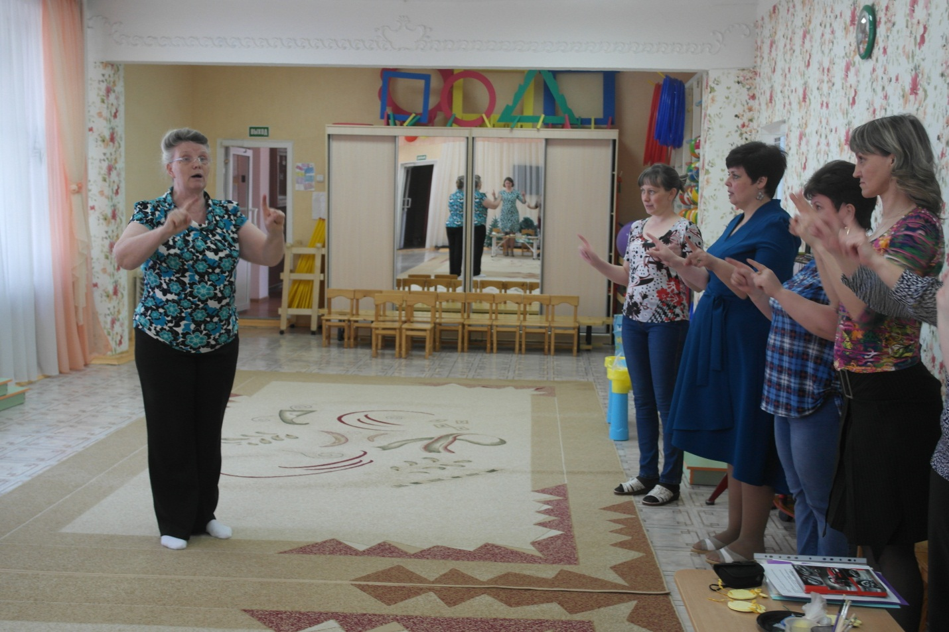
3. Формирование речевого выдоха, плавной воздушной струи. Расслабляемся, снимаем напряжение.
а) на выдохе произносим звуки и слоги
Па – па – па – па – па - говорим тихо руки сжаты в кулак
Па – па – па - говорим быстрее - после каждого выдоха расслабляемся
Па – па – па – ещё быстрее
б) руки сжаты в кулак, напряглись и громко проговариваем, движением руки как бы бросая на пол одновременно топая ногой, говорим звук «ТА» - три раза – расслабились.
Та – та – та – сжатый кулак, поднимая, немного вверх и опуская, вниз проговариваем медленно
Та – та – та быстрее
Та – та – та – еще быстро.
В настоящее время в работе стали вводить речедвигательную гимнастику при использовании степов – платформ.
У детей имеющих нарушение речи наблюдается скованность и замедленность движений, недостаточно развито чувство ритма, нарушение ориентировки в пространстве, недостаток резерва дыхательной системы. Выполнение детьми упражнений с проговариванием незатейливых стихотворных строчек позволяет шаг за шагом нормализовать речь ребёнка и положительно повлиять на двигательную систему.
4. задание
Ходьба по залу со словами: Так – так – так – так – ходят ноженьки вот так
Педагоги берут степы и встают в шахматном порядке для выполнения задания на степах.
Топали да топали - встаем на степ руки, на пояс
Да топали да тополя - спускаемся со степа, руки опускаем вниз
Да опали да тополя - встаём на степ, руки, на пояс
Да ноги то оттопали - спускаемся со степа, опускаем руки вниз
5. Танцевальное упражнение под музыку Е. Железновой «Тук – тук – туки – ток»
6. Подвижная игра со степами: Быстрые ножки по залу бегут, Быстрые ножки степ свой займут.
Когда проговаривается последнее слово «Займут» педагоги быстро занимают свой степ, кому не хватило степа выходят из игры.
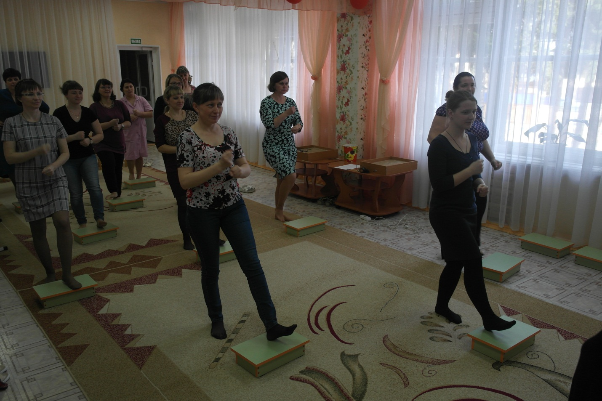
Релаксация: звучит музыка
И.П. – сидя на степах, ноги выпрямлены, руки в упоре сзади. Педагог проговаривает слова: Мы прекрасно загораем, ноги выше поднимаем – сгибаем ноги в коленях, постепенно опускаем, свои ножки расслабляем.
